

**UNIVERSIADAD TECNOLÓGICA DE**

**SAN LUIS RIO COLORADO**

**RECONOCIMIENTO LA BIOS DEL MODELO DELL DIMESION 2400 SERIES**

**MTRO. RICARDO ALEJANDRO SOTO MORALES**

**AUTOR: VICTOR MANUEL GALVAN COVARRUBIAS**

San Luis Rio Colorado, Sonora Febrero, 2020

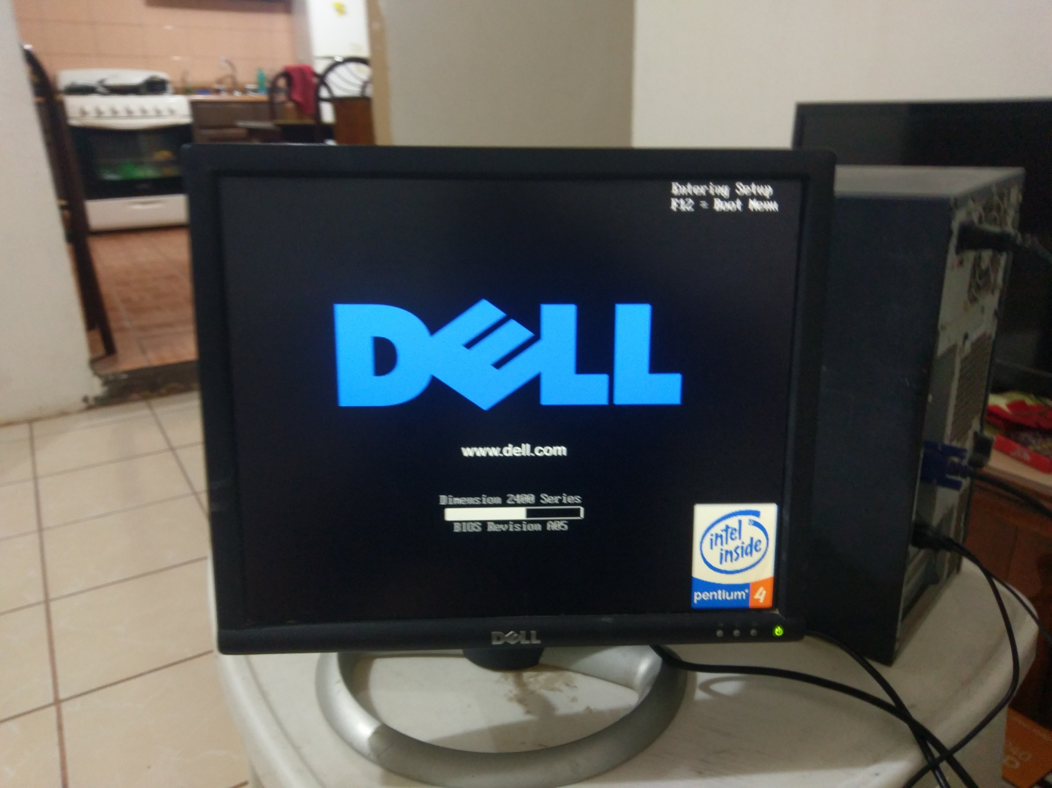

Al encender la maquina podremos acceder a la BIOS (basic imput/output system) de esta presionando la tecla F2.

También están disponible las opciones de arranque con la tecla F12.

Es una interfaz muy limitada la de esta computadora a diferencia de otras, solamente te deja modificar pequeñas cosas y muestra información básica de las unidades conectadas a la tarjeta madre. No como otras en las que puedes modificar la frecuencia del procesador.

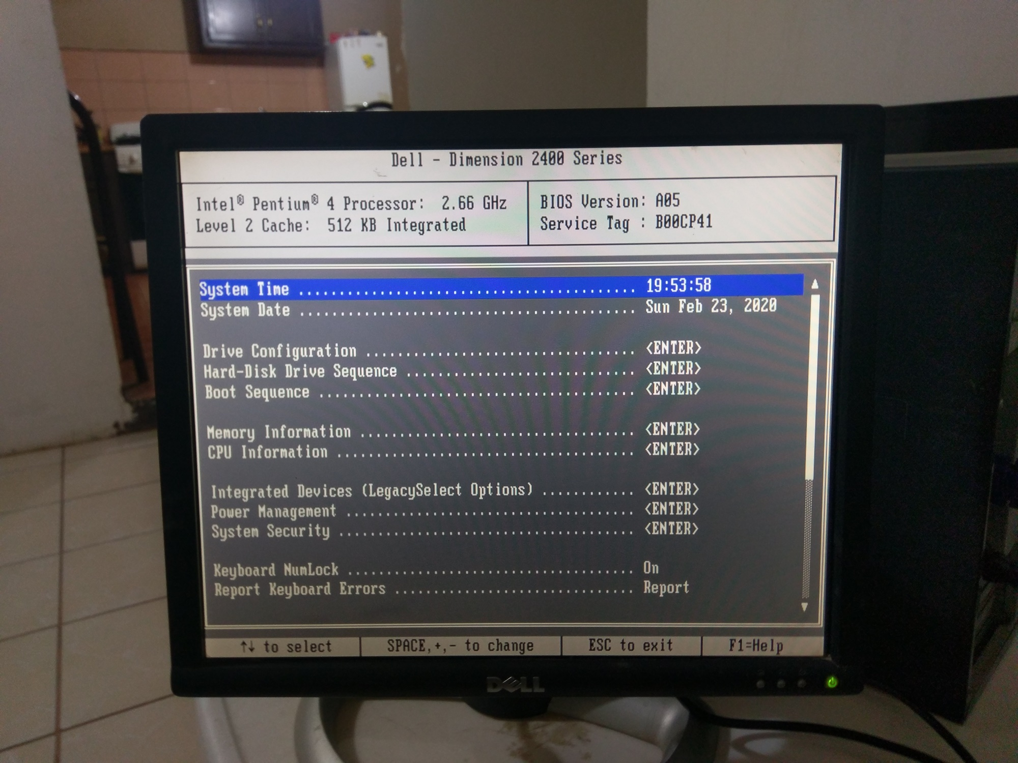

En los primeros dos espacios podremos modificar la fecha y hora de la PC. Esto es necesario porque cuando se descarga la batería de la CMOS se pierde la configuración de la BIOS.

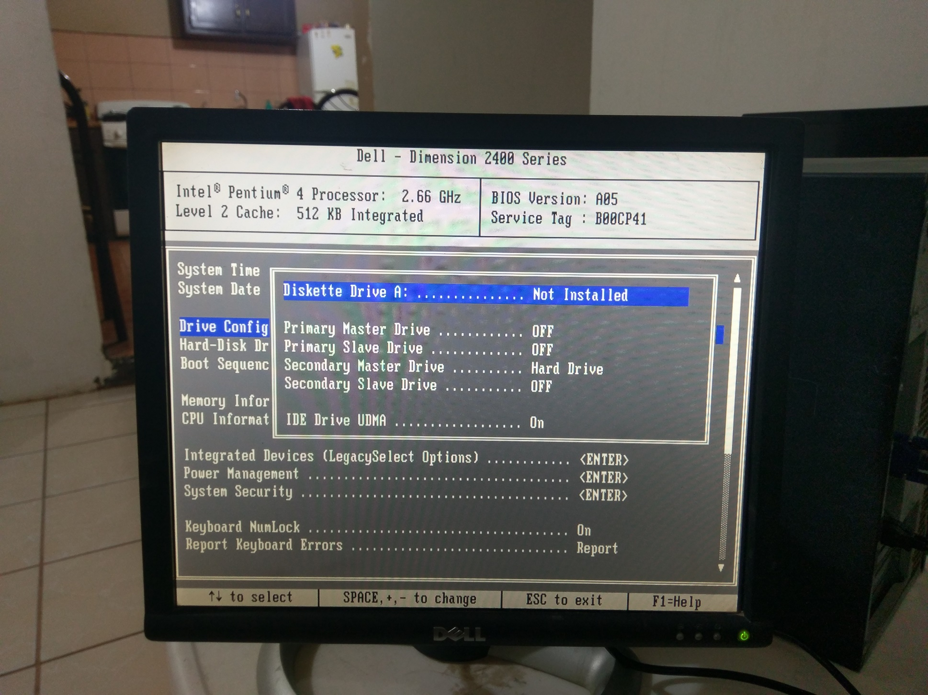

En este espacio nos muestra la información de los discos duros conectados.

Nos señala cuales son maestros y cuales esclavos.

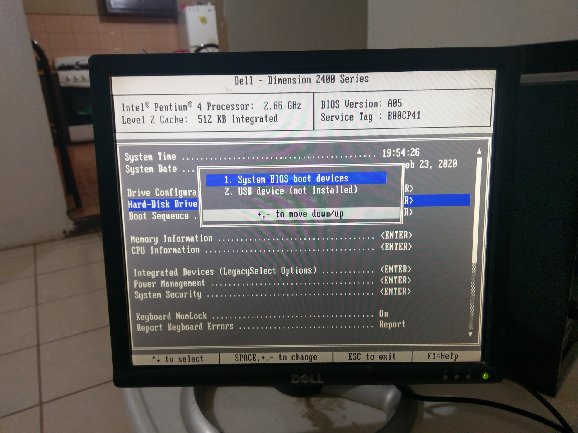

En este apartado nos dice cualquier dispositivo de almacenamiento que detecte la BIOS.

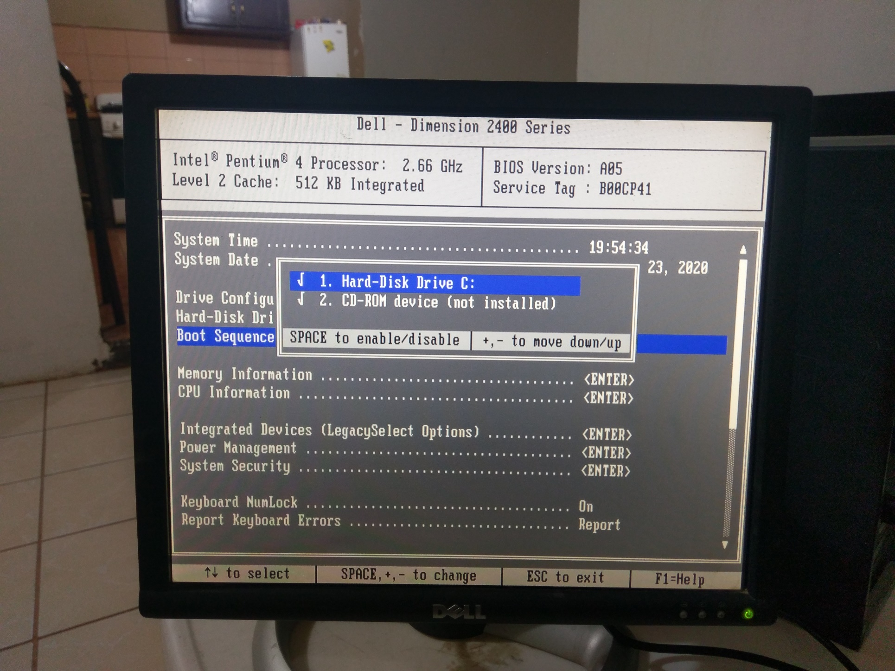

Aquí podemos modificar la secuencia de inicio (también con la tecla F12 al inicio).

Esto sirve por si necesitamos darle indicaciones a la PC de que dispositivos inicie primero.

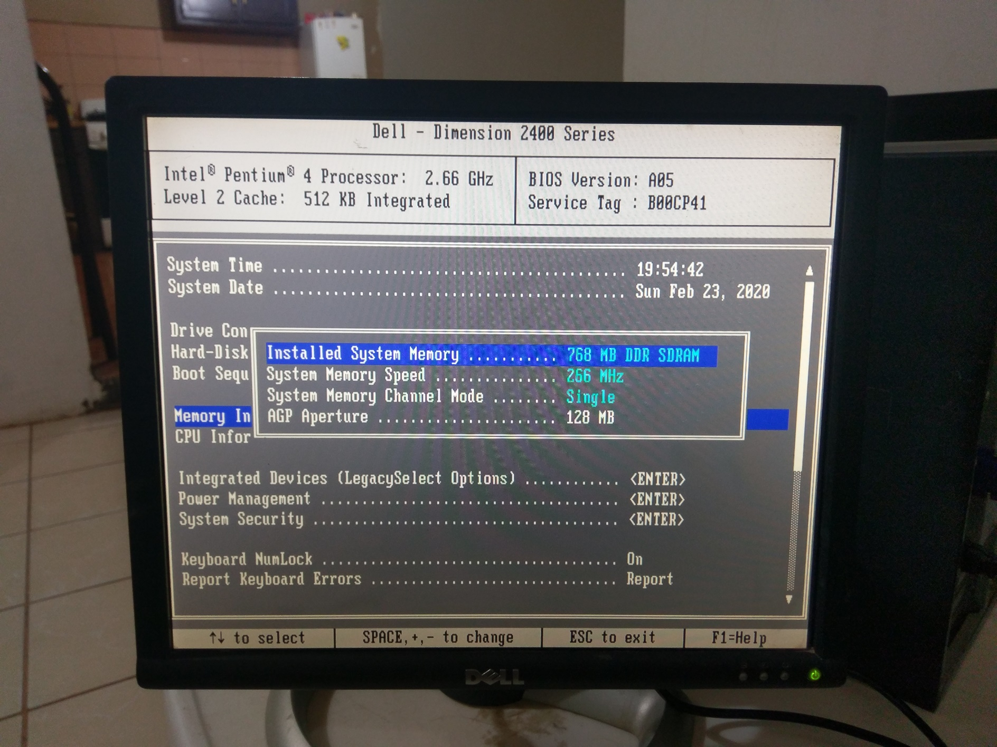

A continuación, nos muestra información de la tarjeta RAM (random access memory) instalada en la PC.

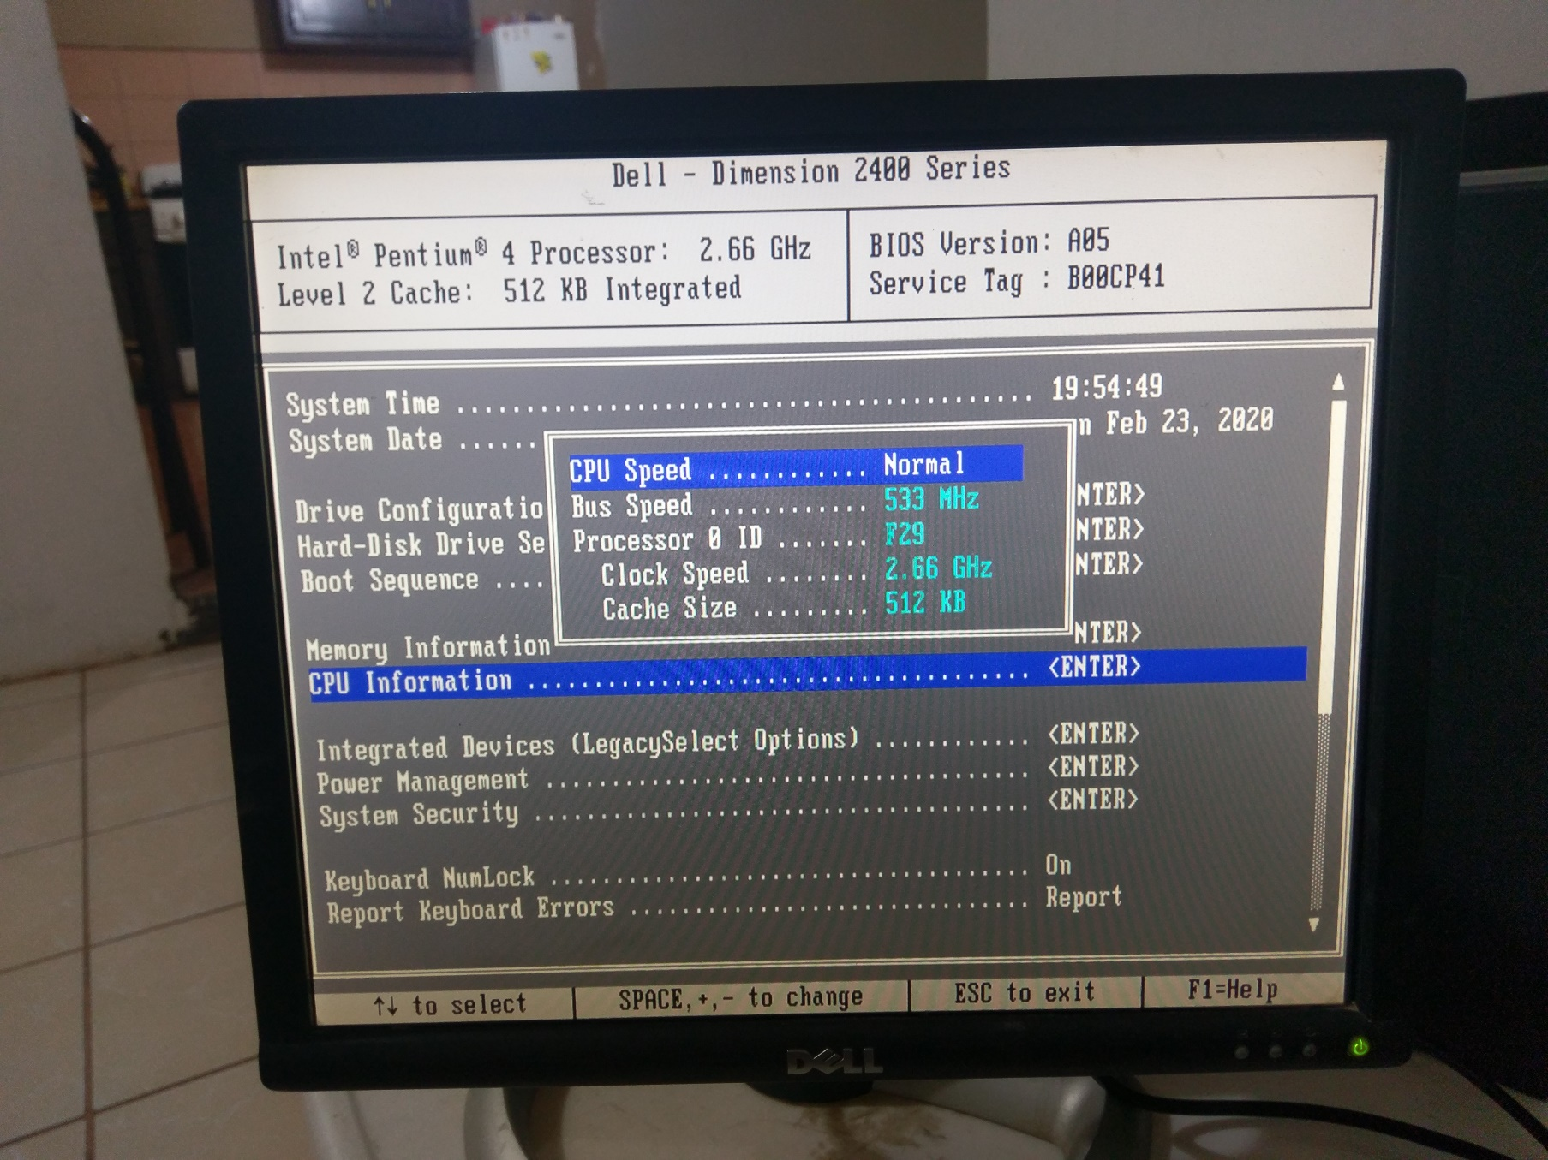

En este apartado nos muestra como en la parte de arriba información, pero aquí es información del procesador.

Algunas BIOS muestran también temperatura.

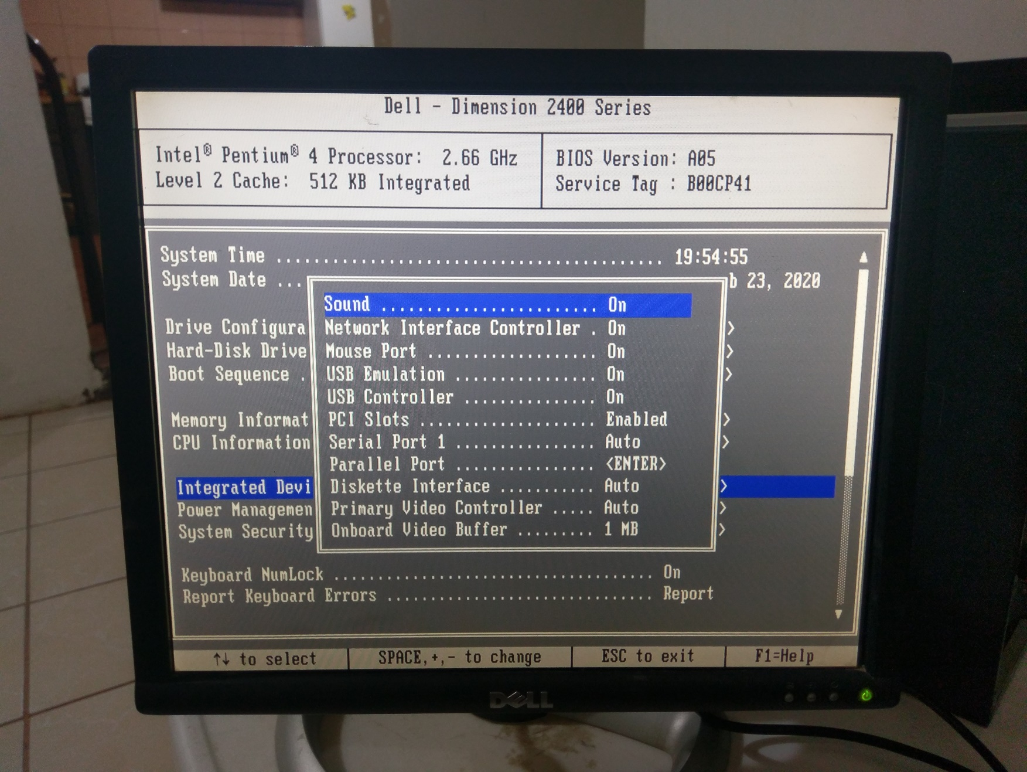

Esta pantalla nos muestra todos los puertos disponibles en la PC, así como la opción de desactivarlos por cuestiones de seguridad informática.

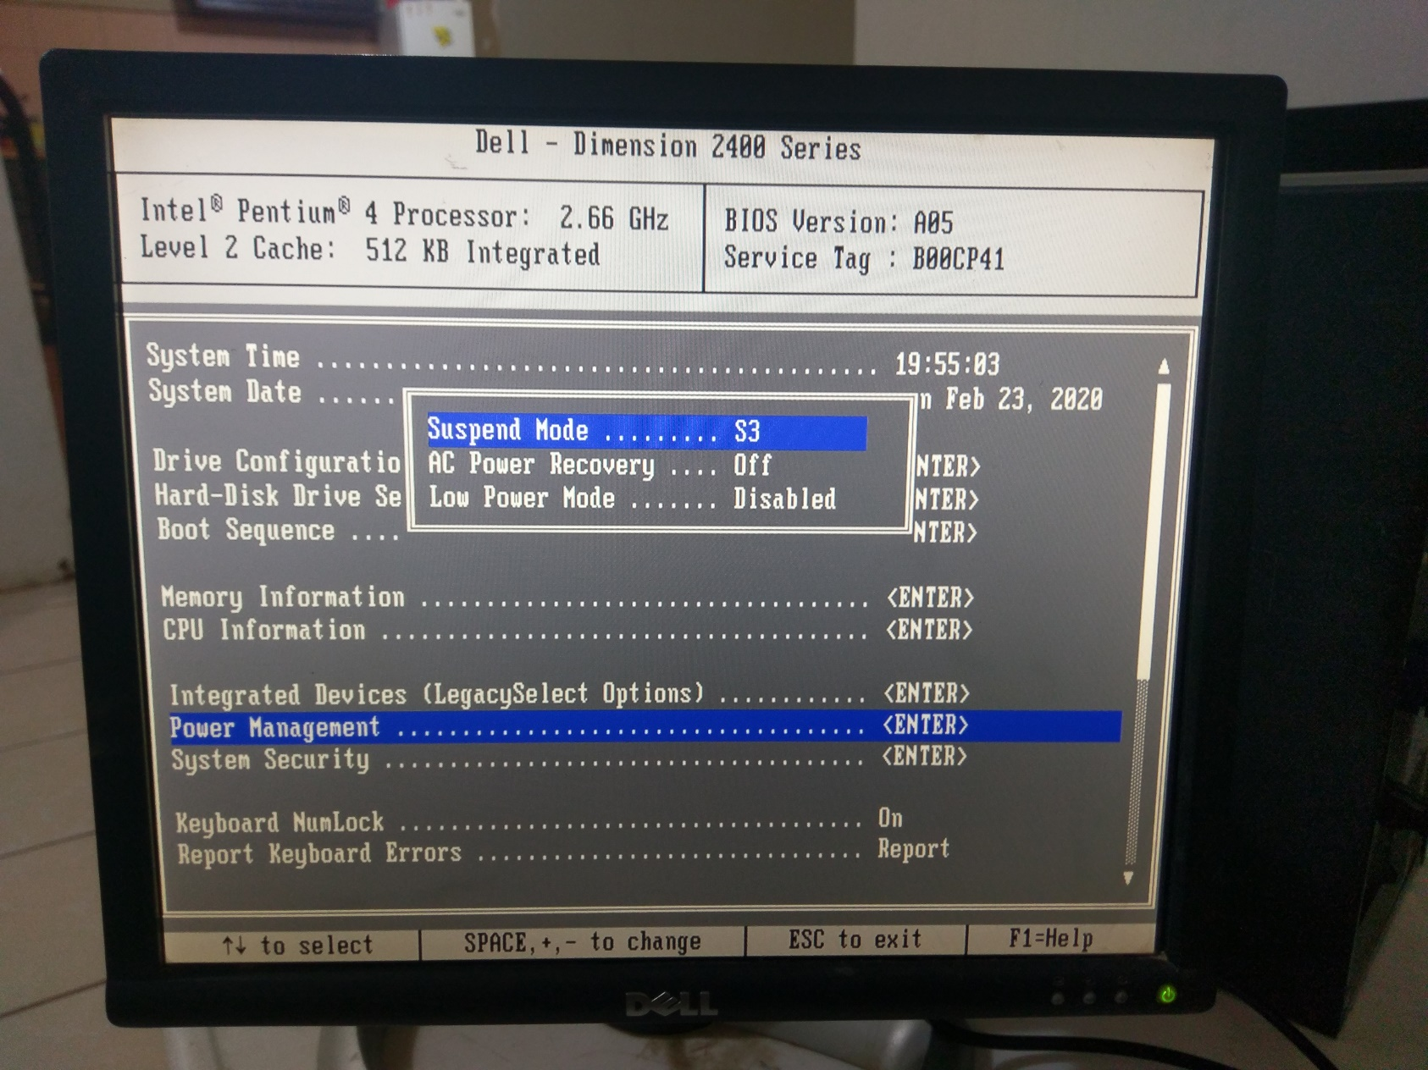

En este apartado están las opciones de poder. Por ejemplo, la opción de baja potencia y la que configura que dispositivos dejar con energía cuando la computadora está suspendida.

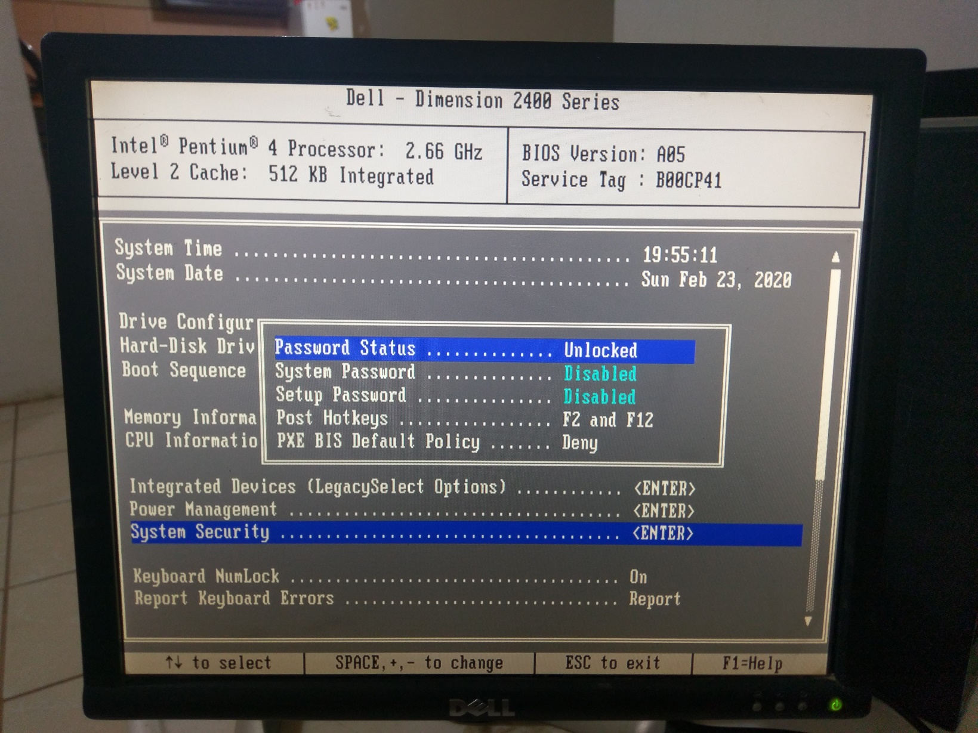

Estas opciones son las mas delicadas de la BIOS ya que nos permiten poner una contraseña a la BIOS y al arranque de la PC.

Es importante recordar la contraseña ya que la maquina puede quedar bloqueada.

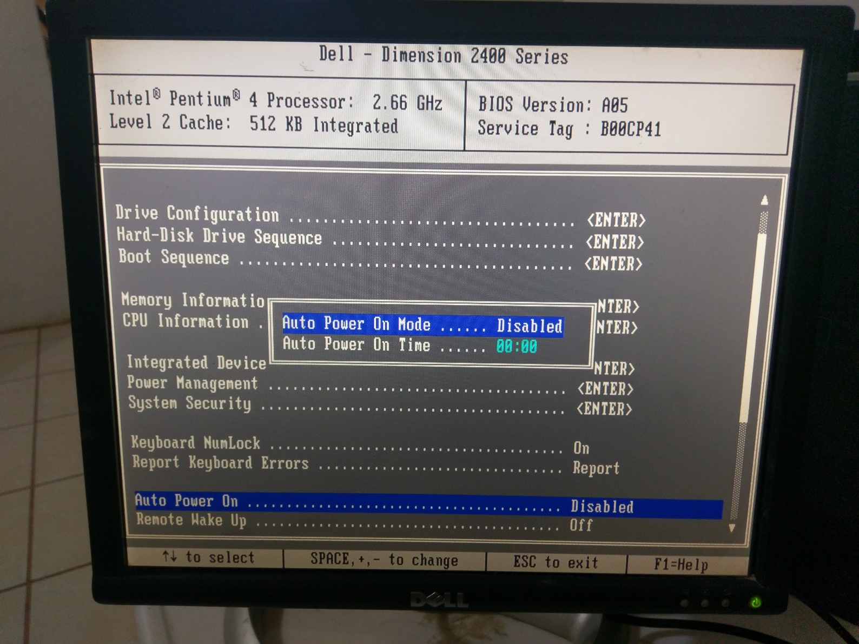

Estas opciones son para darle a la PC una hora de encendido automático.

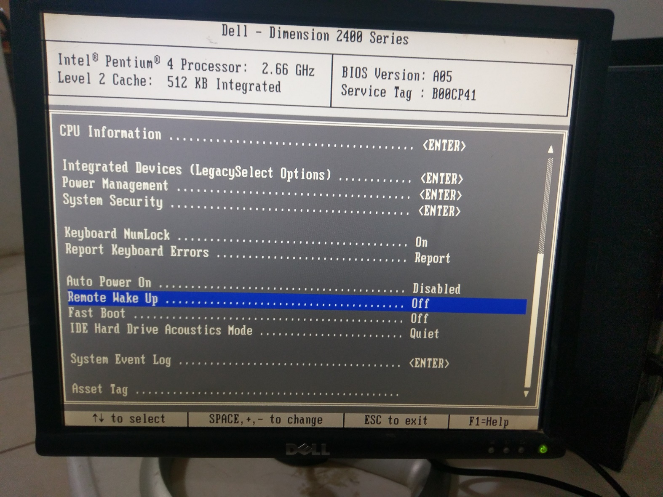

Este apartado resulta interesante ya que nos deja encender la PC simplemente tocando el teclado o moviendo el mouse.

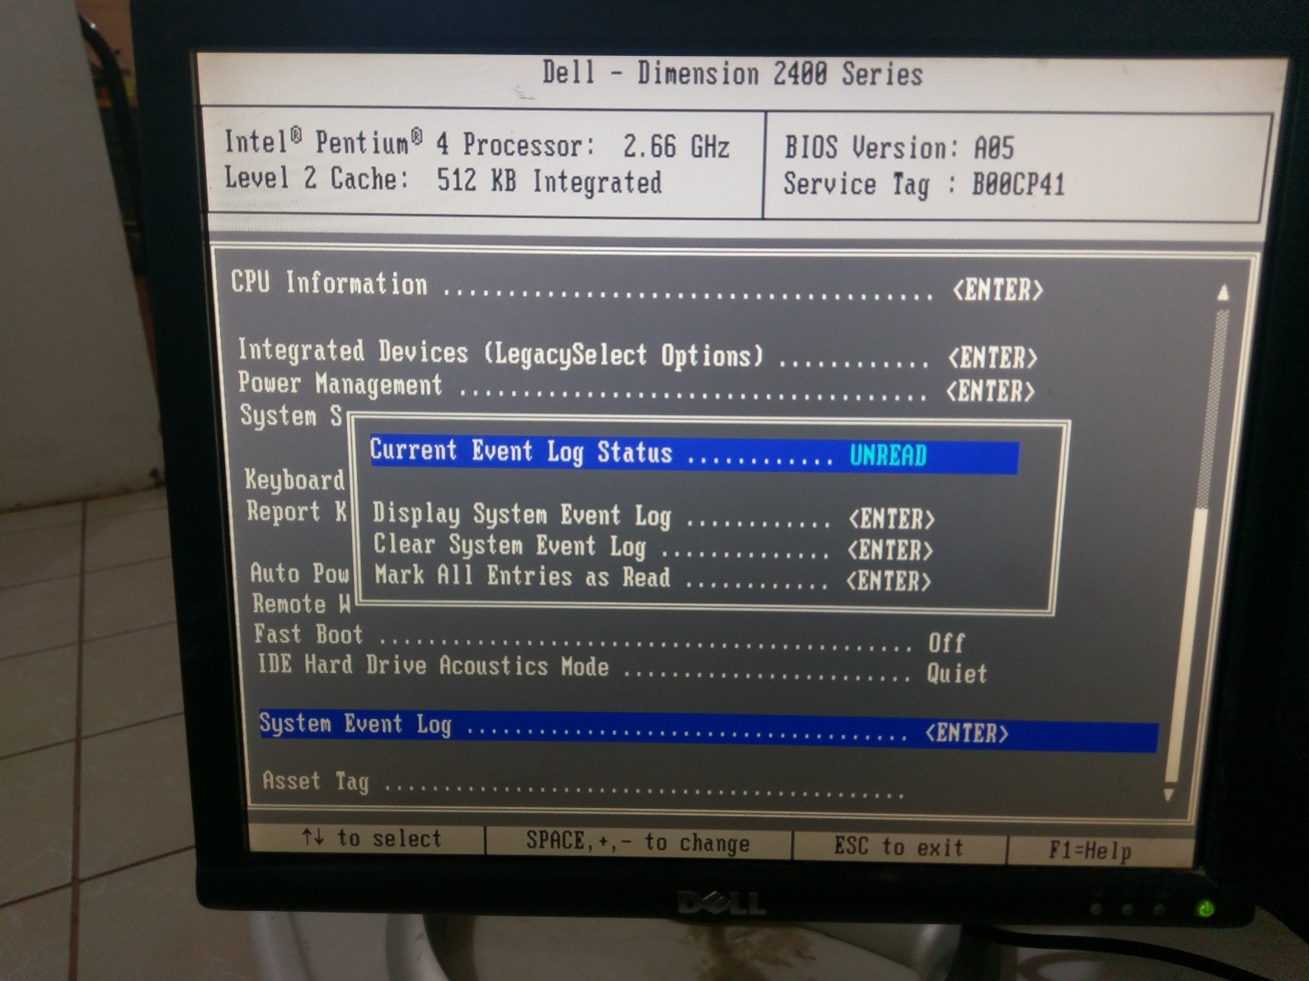

Esta ventana muestra errores ocurridos en la PC, así como advertencias en la configuración.

Temas relacionados a la BIOS son delicados. Todos hay que tratarlos con cuidado, tampoco hay que tenerles miedo mientras sepamos lo que estamos revisando o modificando.

Problemas son presentados cuando la actualizamos, la modificamos para que la PC funcione más rápido o que tenga una contraseña.